基于tensorflow的lstm深层循环神经网络负荷预测暑期成果汇报
李松岭
雷老师您好！
暑假刚刚开始时，您让我们用tensorflow做一下在电力负荷预测方面的应用，我开始学习这个框架。到今天，做出了一点小的成果，在这里向您汇报。
- 数据预处理与分析：
原始数据用的眉山电网的数据，在做预处理时，参考了陈诠学长的程序，并做出了如下改进。
- 特征值筛选精简
陈诠学长的随机森林算法，一共用到了不同变电站ID，日期，小时，最高、最低气温，是否节假日，天气趋势等七个特征，用于预测每个变电站一天的负荷量。但因为是短期负荷预测，经过分析，日期这个特征对负荷并无任何影响，发电站不会根据日期来发电。所以，在我做的基于LSTM的RNN电力负荷预测中，将日期这个变量筛除。
此外，陈诠学长将晴天，阴天等天气趋势特征按0、1、2、3等数值化。但我发现，天气趋势在晴天和阴天等常见天气中，对负荷影响不大，而影响较大的是如大雨，雷暴等极端天气，这类天气并不常见。因此，我做了一下改进，如果是常规天气，值设为0，极端天气值设为1。
- 特征值归一化
因为形如是否节假日，天气趋势等特征的数值为0或1，而最高最低气温有时会达到20℃甚至更高，这样会造成特征的差异较大。因此，我将特征值做了归一化处理。改进的部分预处理数据如图1所示：
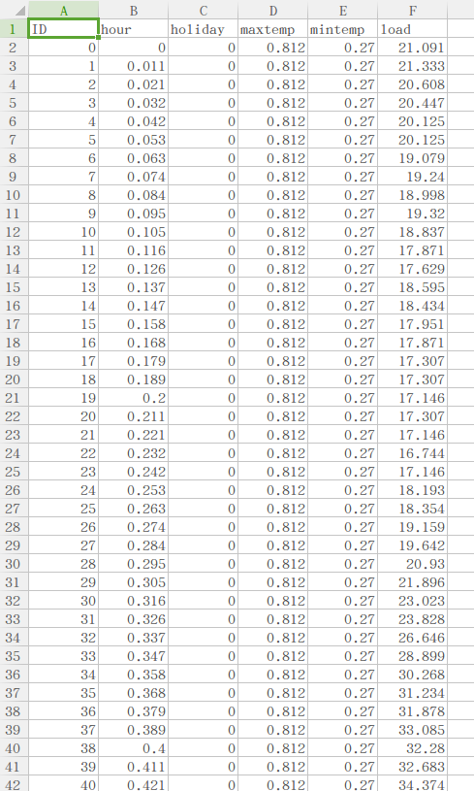
图1.改进的部分预处理数据

二．基于LSTM的DeepRNN训练模型的搭建：
- 首先，在tensorflow框架下，我先搭建了一个最简单的人工神经网络模型（ANN），因为模型本身结构的原因，这种模型不能很好的对数据做出预测，但可以将负荷变化的整个趋势表现出来，如图2，为迭代了10000次的训练结果，可以看到，在迭代了3000次左右后MAPE便稳定在0.145左右，也就是说精确率为85.5%。图3为实际的电力负荷预测图。
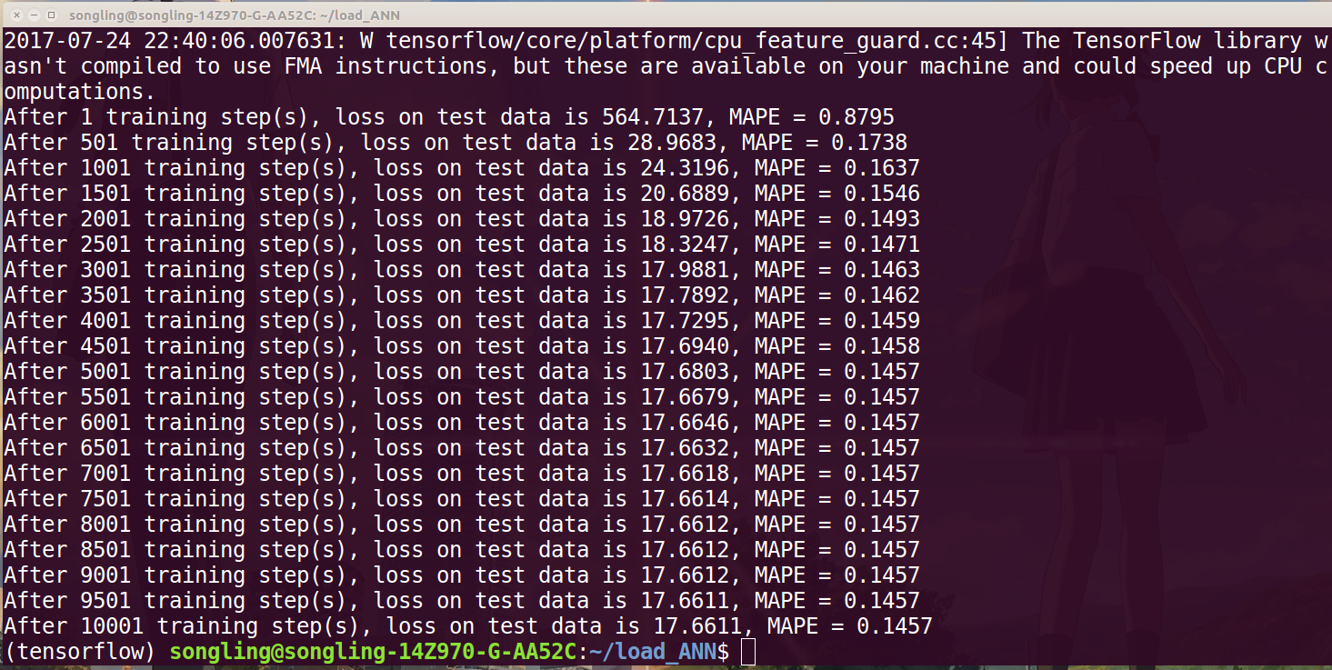
图2. ANN迭代10000次训练结果
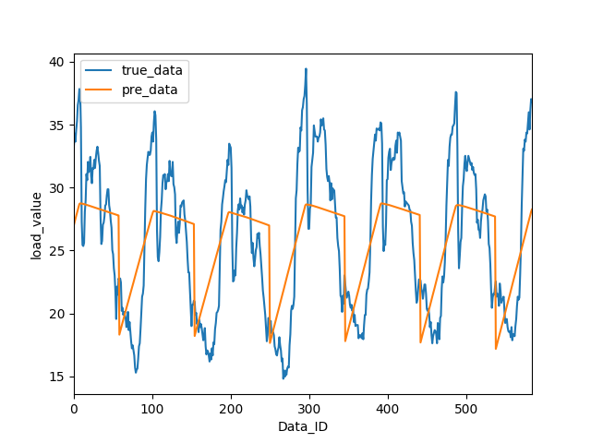
图3.人工神经网络负荷预测曲线图
（蓝色为真实值，黄色为ANN）

2.但是这种模型对于负荷预测并无很大意义。随后，我便搭建了基于LSTM的深层循环神经网络（DeepRNN），它是对传统LSTM模型的改进，也是这个模型的一个创新点。它不仅在横向传播输出的预测值给下一个节点，还会纵向的将结果传输给自身模型以加强自身节点的表达。结构如图4所示：
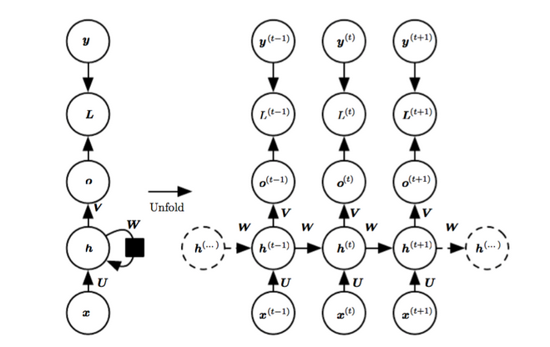
图4.DeepRNN结构图

在训练时，我将整个数据的80%用于训练，其余20%用于对模型的预测。最终，经过10000次训练，预测集的MAPE稳定到了0.050，精确率达到了95%，比ANN整整提高了8个百分点。如图5所示。并且，实际效果图也取得了较好的效果，如图6所示。并且，从图6中可以看出，预测曲线较为平滑，并没有出现过拟合现象。
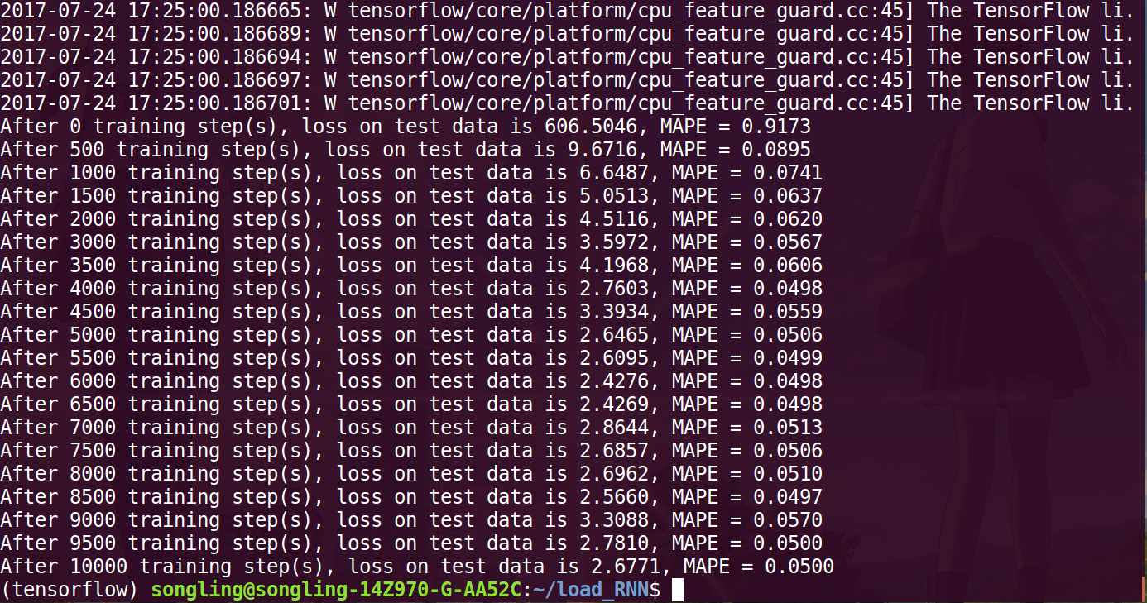
图5.LSTM训练10000次的结果图

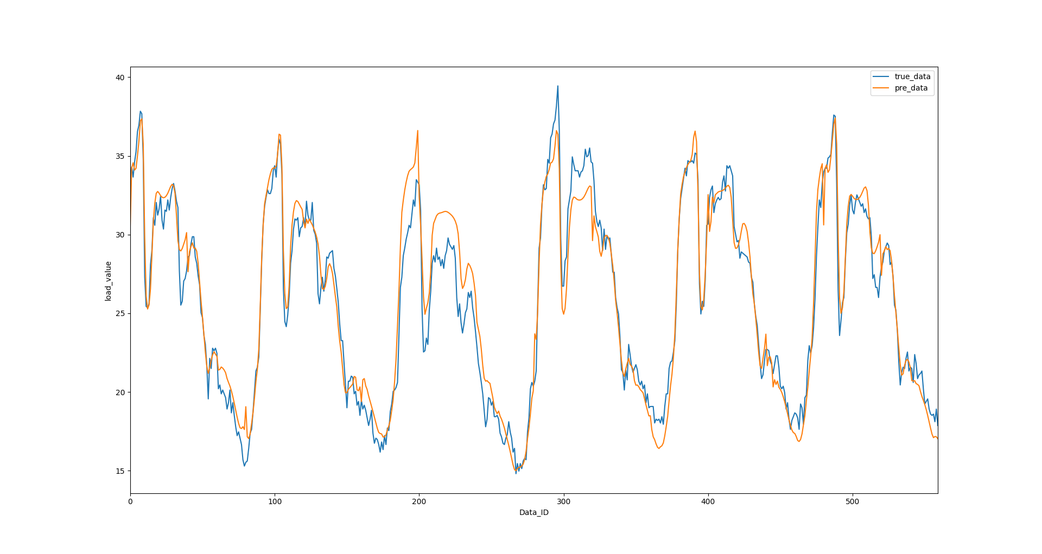
图6.LSTM负荷预测曲线图
（蓝色为真实数据，黄色为预测数据）
- 各类方法的比较：
最后，我分别从陈诠学长的随机森林、ANN模型、LSTM模型中选取了某一个变电站一天的预测数据，并画图进行了对比，结果如图7所示（如果老师觉得图太小，请打开压缩包中的compare.png文件查看）：

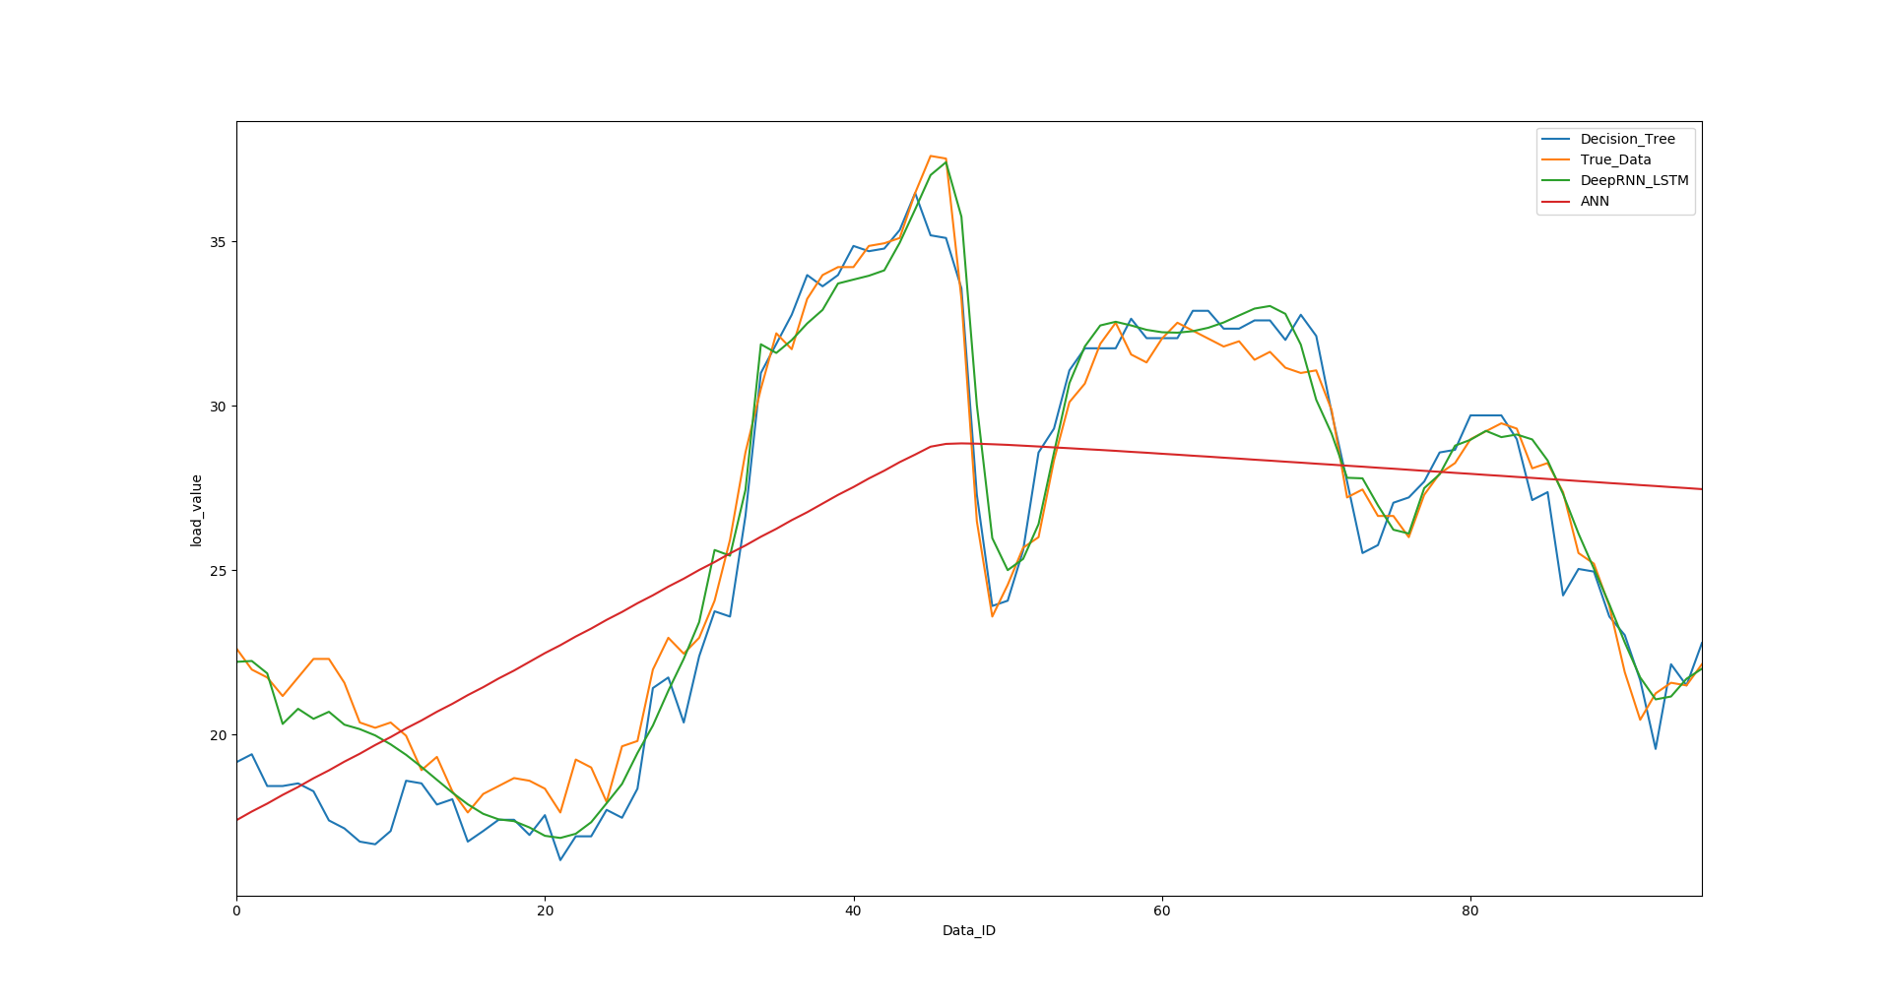
图7.多种方法预测比较
（其中，黄色为真实数据，蓝色为随机森林，绿色为LSTM，红色为ANN）
可以看出，在中段，两个模型均可较好的预测出负荷值，而前段和最后，LSTM模型比随机森林模型明显有更准确的预测。综上，LSTM模型具有更好的预测性能。
- 不足与改进：
- DeepRnn的纵向层数，横向传播时，隐藏节点的个数，以及学习率，batchsize大小等参数还有待调节，精确率应该还可以进一步提高。
- 模型本身结构还有很大的改进空间。包括加入正则化以防止过拟合，利用滑动平均模型，改变lstm中门的结构，将训练过程可视化等。
- 目前程序还是跑在单机上，下一步尝试将程序在spark平台上运行，进行分布式运算，以便适应海量数据的需求。
- 总结：
经过一个月左右的学习与调试，我熟悉了tensorflow深度学习的框架，并负荷预测上做了小小的尝试。想请问老师，目前的结果如果加以改进，可不可以发一篇级别较高的期刊论文，甚至是国外期刊？如果可以，后期还需要做哪些工作，应该在哪个方向上努力。谢谢老师！

